BACK-END
API
WEB SERVICES
AULA 7

Criação de uma API
- Sempre que criar um projeto novo, usar o comando:
- Cria um arquivo package.json
- Instala o express

- Cria arquivo JS
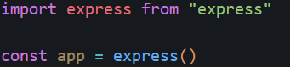
Agora todas as informações do framework express estão dentro da constante “app”.

- Menciona a porta que app irá trabalhar (geralmente 3000), “listen” executa uma função call-back Nesse caso, uma arrow function para verificar se o servidor está rodando

- Executa esse comando no servidor local, realmente testando se o servidor está funcionando

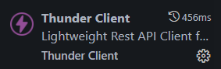Instalação da extensão thunder client para simular a requisição do front-end

Ao testar no chrome através de:
Não se obtem nada, pois não especificamos nenhum caminho “/”

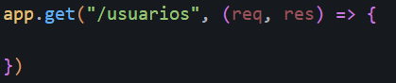Função get do express (dentro de “app”) faz o método do HTTP. Esse comando cria um get para o link: “localhost:3000/usuarios” que executa o que está dentro da função. “req” de requisição e “res” de resposta

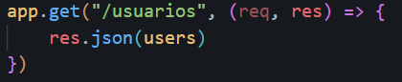 - “res.json(users)” dá uma resposta em formato json, a resposta é o array “users”. Json é como uma função. (O array foi criado assim:
“const users = []”

Agora, após essa função;
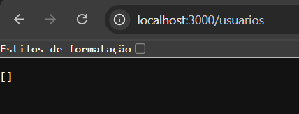A resposta é o array vazio, assim como definimos.
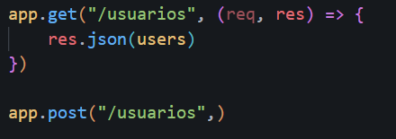
É possível utilizar o mesmo caminho, desde que o método seja diferente (nesse caso é, um é get e outro post).

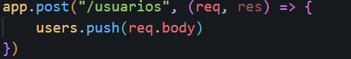Faz com que o array users seja preenchido com o que quer adicionar, que vem dentro da requisição (mas apenas na parte do body da requisição)

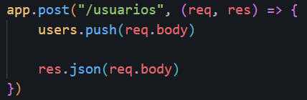 - o novo comando faz com que a cada usuário adicionado dentro do array, o servidor dê de resposta esse usuário

Informa que vai usar estrutura json para interpretar arquivos json.
Teste do post com o Thunder Client.

Todo código com status quando executado entre 200 foi bem sucedido.

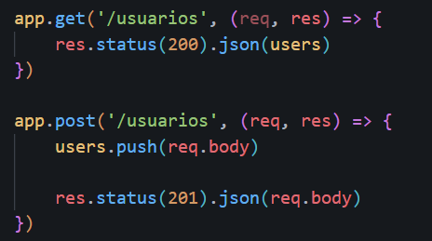Define o status para o comando. O post envia código 201 (created – cria informação) e o get envia 200 (OK):

